Karta Ewidencyjna Pomnika Przyrody

Dąb bezszypułkowy, Park Wiejski w Słowikowie

Ogólne dane pomnika przyrody:

Rodzaj – drzewo,
Powiat – Słupca,
Gmina – Orchowo,
Miejscowość – Słowikowo,
Działka ewidencyjna nr – 148,

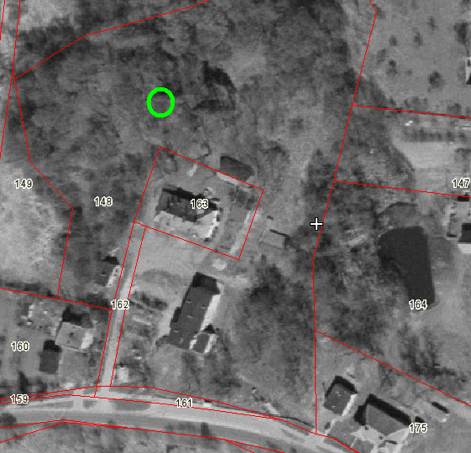 - pomnik przyrody

Nadleśnictwo – Gniezno,
Leśnictwo – Piłka,
Obręb – Orchowo,
Właściciel/Zarządca działki (imię i nazwisko, adres) – Park Wiejski w Słowikowie, Urząd Gminy Orchowo, 62-436 Orchowo,

Opis obiektu

gatunek (nazwa polska, łacińska, odmiana) - Dąb bezszypułkowy (Quercus petraea. L),
wiek – brak danych,
pierśnica – 500 cm,
wysokość – 20 m,
rozpiętość korony – brak danych,
charakterystyka pokroju i zdrowotność strzały: 1,

Dostępność pomnika (dojazd PKP, PKS, tylko własny): drzewo ogólno dostępne (dojazd PKS).
Szlaki turystyczne przebiegające w pobliżu pomnika (jakie, nazwa): szlak rowerowy Powidzkiego Parku Krajobrazowego.

Stan zdrowotny pomników przyrody wg skali Pacyniaka i Smólskiego.
1 - drzewo zdrowe bez ubytków i obecności szkodników,
2 - drzewo z częściowo obumierającymi cieńszymi gałązkami w wierzchołkowej partii
korony, z pojedynczymi szkodnikami,
3- drzewo mające w 50% obumarłą koronę lub pień, w znacznym stopniu zaatakowane
przez szkodniki,
4 - drzewo mające w 70% obumarłą koronę lub pień, z dużymi ubytkami w tkance drzewnej,
5 - drzewo mające w 70% obumarłą koronę lub pień z licznymi dziuplami oraz martwe.

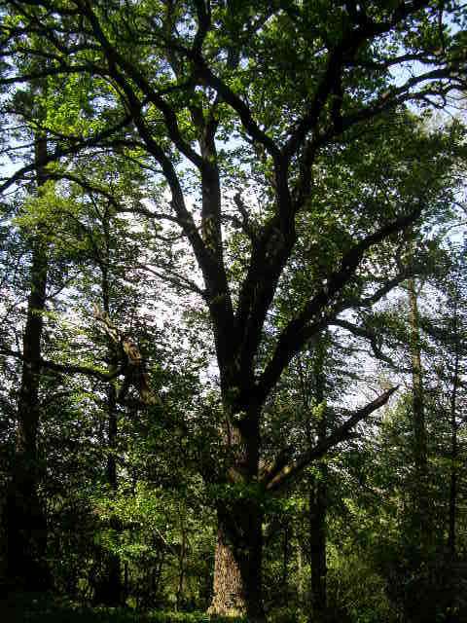 |  | Czy istnieje konieczność wykonania zabiegów pielęgnacyjnych przy pomniku?  TAK √ NIE  w tym roku  Zakres prac konserwatorskich, szacunkowy koszt-  Drzewo w bardzo dobrym stanie zdrowotnym, nie wymaga prac pielęgnacyjnych.  ...................................................................................................................................................................................................................................................................................................................................................................................................................................................................................  Tabliczka informacyjna  √ TAK NIE  Tablica informacyjna  TAK √ NIE
Fot. Piotr Wędzikowski, dnia 11.05.2011r.

